Мир Гидравлики http://www.mirgidravliki.ru.ru/
e-mail: service@mirgidravliki.ru
тел.: 8(4852) 67-07-29, 59-46-00

Опросный лист маслостанции

Заказчик:_________________________ Представитель: _____________________________________
Контакты (e-mail; телефон):___________________________________________ Дата:_______________

Выберите вариант исполнения ☒:
☐ |  | ☐ |  | ☐
Технические характеристики
P | Давление, МПа (бар):
L | Подача, л/мин.:
V | Объем бака, л:
N | Двигатель, кВт:
t° | Температура окружающей среды, °С:
Режим работы
(краткосрочный/долговременный)
ДхВхШ | Ограничения по габаритным размерам
Базовые компоненты |  |  | Кол-во
☒ | Б | Бак гидравлический
☒ | Д | Двигатель
☒ | Н | Насос
☒ | КП | Клапан предохранительный
☒ | ЗГ | Заливная горловина
☒ | У | Уровнемер
☒ | ФВ | Фильтр всасывающий
☒ | КО | Клапан обратный
☒ | МН | Манометр
Дополнительные компоненты |  |  | Кол-во
☐ | ФН | Фильтр напорный
☐ | ФС | Фильтр сливной
☐ | ГР | Гидрораспределитель
☐ | ГРР | Гидрораспределитель разгрузки
☐ | ГЗ | Гидрозамок
☐ | ДР | Дроссель
☐ | АТ | Теплообменник
☐ | ДТ | Датчик температуры
☐ | ПДУ | Поплавковой датчик уровня
☐ | ТЭН | Электронагревательный элемент
☐ | РД | Реле температуры
☐ | РР | Регулятор расхода
☐ | РК | Редукционный клапан
☐ | ГА | Гидроаккумулятор
☐ | РД | Реле давления
☐ | ДД | Датчик давления
☐ | РН | Ручной насос
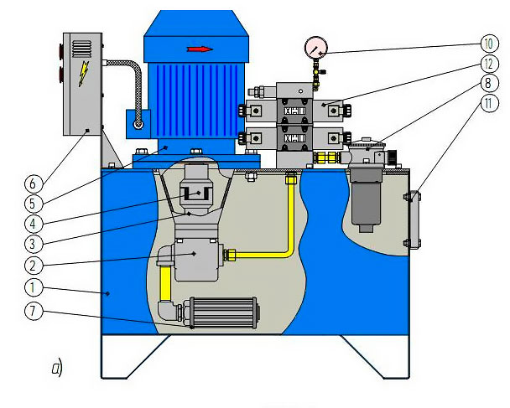
- Бак гидравлический (собственное производство)
- Насос
- Стакан (собственное производство)
- Муфта кулачковая (собственное производство)
- Электродвигатель асинхронный
- Электрошкаф
- Фильтр всасывающий
- Фильтр сливной
- Заливная горловина с воздушным фильтром – сапуном
- Манометр виброустойчивый
- Указатель уровня масла оптический Заявку можно отправить по адресу: sales@mirgidravliki.ru
- Распределительное устройство Консультации по тел.: 8 (4852)67-07-06 моб: 89807799888

Заполняется при наличии информации

- Количество исполнительных механизмов _______________________________________________
- Вид исполнительного механизма _____________________________________________________
- Параметры исполнительного механизма

- Гидроцилиндр
- Гидромотор

Усилие гидроцилиндра _________тонн (_________кН);
Время выдвижения штока гидроцилиндра __________сек;
Момент крутящий гидромотора __________________Н*м;
Частота вращения гидромотора ___________об/мин;

Если исполнительных механизмов несколько с разными параметрами, необходимо заполнить на каждый

Усилие гидроцилиндра 2_________тонн (_________кН);
Время выдвижения штока гидроцилиндра 2________сек;
Момент крутящий гидромотора 2_________________Н*м;
Частота вращения гидромотора 2___________об/мин;

Усилие гидроцилиндра 3_________тонн (_________кН);
Время выдвижения штока гидроцилиндра 3________сек;
Момент крутящий гидромотора 3_______________Н*м;
Частота вращения гидромотора 3___________об/мин;

Если исполнительный механизм определен, укажите маркировку и следующие параметры:

Диаметр поршня гидроцилиндра ___________мм;
Диаметр штока гидроцилиндра_____________мм;
Ход штока гидроцилиндра ________________мм;
Рабочий объем гидромотора ______________мм;

4. Вид управления ○ ручной ○ электрический

5. Напряжение управления (только для электрического управления)

- 12В
- 24В
- 110В
- 220В

6. Необходимость регулирования величины потока (дроссель) ○ да ○ нет
7. Необходимость запирания исполнительного механизма в неподвижном состоянии (гидрозамок) ○ да ○ нет
8. Необходимость шкафа электрического и пульта управления электрического

- шкаф электрический
- пульт управления электрический

- Исполнения по шкафу и пульту
- Шкаф и пульт скомбинированы. Размещены непосредственно на маслостанции
- Шкаф и пульт скомбинированы. Для размещения отдельно от маслостанции
- Шкаф отдельно. Пульт размещен на маслостанции.
- Шкаф и пульт разделены. Для размещения отдельно от маслостанции.
- Описание принципа действия механизмов____________________________________________________________________________________________________________________________________________________________________________________________________________________________________________________________________________________________________________________
- Необходимость дополнительного воздушного охлаждения ○ да ○ нет
- Дополнительные требования ______________________________________________________________________________________________________________________________________________________________________________________________________________

ИПЦ Мир Гидравлики
Консультации по тел.: 8 (4852)67-07-06 моб: 89807799888

